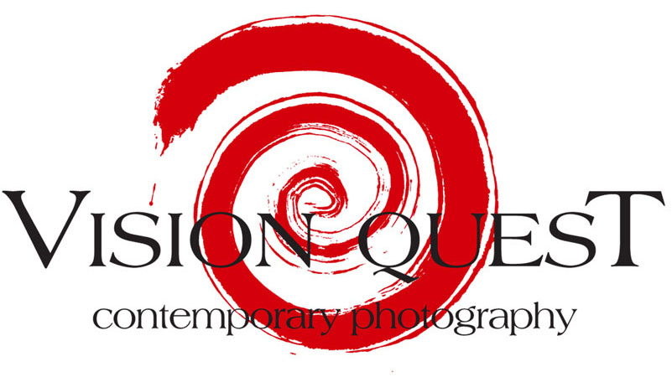

COMUNICATO STAMPA

Mostra collettiva di fotografia

COLLETTIVO 180

Vasco ASCOLINI, Gianni BERENGO GARDIN, Giorgio BERGAMI,
Bruno CATTANI, Enzo CEI, Carla CERATI, Mario DONDERO, Michele D’OTTAVIO, Claudio ERNÈ, Uliano LUCAS, Christian MARTINELLI,
Giordano MORGANTI, Giacomo SAVIOZZI, Giovanni SESIA, Massimo Stefanetti,
Filippo URBINI

Curatore: Fabrizio Boggiano
Inaugurazione: Giovedì 9 ottobre 2008 dalle ore 18.00 alle ore 24.00 presso la VISION QUEST
Venerdì 10 ottobre 2008 dalle ore 18.30 alle ore 22.30 presso l’Ex. o.p. di Quarto
Periodo: 9 ottobre – 30 novembre 2008
Sedi: VISION QUEST: Piazza Invrea 4 r, 16123 Genova
Ex o.p. di Quarto: Via G. Maggio, 6, Genova
Tel.: +39 339 7534993
+39 010 265629
Orario: VISION QUEST: mercoledì, giovedì, venerdì ore 15.30 - 19.30
sabato ore 10.00 - 12.30 / 15.30 -19.30
oppure su appuntamento (tel. +39 3397534993)
Ex o.p. di Quarto: da lunedì a domenica dalle ore 08.00 alle ore 17.00
Sito web: www.visionquest.it
Informazioni e-mail: info@visionquest.it
Catalogo: in galleria, bilingue (italiano/inglese), con testi di Fabrizio Boggiano e del Prof. Antonio Slavich, Edizioni VISION QUEST, Genova

Gli artisti saranno presenti alle inaugurazioni

La Galleria VISION QUEST Contemporary Photography è lieta di inaugurare la stagione artistica 2008 - 2009 presentando la mostra collettiva di fotografia intitolata COLLETTIVO 180.

A trent’anni dall’approvazione della legge 180, detta anche "Legge Basaglia" dal nome dello psichiatra suo promotore, abbiamo sentito la necessità di realizzare una mostra che non fosse celebrativa ma, piuttosto, che potesse riaccendere l’attenzione su una tematica particolarmente importante quale è la salute mentale.
Gli anni Settanta sono stati il periodo più denso della nostra Repubblica, all’interno dei quali si sono dibattuti terrorismo, mafia, cattiva politica, ma anche ideali sociali nuovi e profonde battaglie civili, che condussero a importanti leggi dello Stato.
Oggi si vorrebbe dimenticare tutto e, tendenza ancora più grave, ridiscutere e ridimensionare proprio quelle leggi vanificando così l’importante percorso compiuto. Con questo spirito, pertanto, pensiamo di portare un piccolo, ma significativo contributo, finalizzato al recupero della memoria e alla consapevolezza di quanto alta debba essere mantenuta l’attenzione.
La mostra, pertanto, partirà proprio con le immagini storiche relative agli anni dal 1967 al 1970, quando, grazie a Franco Basaglia e ai suoi collaboratori, fu possibile, per alcuni, entrare negli ospedali psichiatrici e fotografare l'orrore esistente. Grazie a queste immagini crebbe l'attenzione per un universo fino a quel momento volutamente tenuto nascosto e molti fotografi iniziarono, e continuarono, a documentarne ogni aspetto.
Sono trascorsi ormai trent'anni dalla legge e quaranta dall'apertura dei primi reparti psichiatrici: molta strada è stata percorsa, ma molta di più è ancora quella che abbiamo innanzi.
Le fotografie esposte percorrono questo arco di tempo fissando l'attenzione su questo mondo sollecitando, soprattutto, una riflessione sulla situazione odierna, che rischia di retrocedere tragicamente e continuare a cadere nell'indifferenza e in una vergognosa speculazione.
Anche per questo motivo una sezione della mostra verrà esposta all'interno dell'ex Ospedale Psichiatrico di Quarto, sempre a Genova, alla quale si affiancheranno filmati, incontri ed eventi.
Uno di questi sarà una vera e propria mostra nella mostra ”Quarto Occhio!”: giovani fotografi, insieme al personale della struttura e ad alcuni degenti, riceveranno una macchina fotografica "usa e getta" (uguale per tutti) con la quale poter liberamente fotografare all'interno dell'ambiente. Una selezione verrà quindi esposta nell'ex Ospedale Psichiatrico e pubblicata sul catalogo della mostra. Tutto questo a dimostrazione di quanto sia importante abbattere ogni tipo di barriera combattendo, nello stesso tempo, chi vorrebbe nuovamente nascondere, agli occhi della società, le persone che soffrono di un disagio mentale.
Non sarà mai possibile, infatti, contrastare questa ormai pericolosa società dell'apparenza se, ogni volta, lasceremo calare le bende sugli occhi restando in silenzio.
Fabrizio Boggiano

VISION QUEST Contemporary Photography
Piazza Invrea 4r, 16123 Genova
Tel. 010 265629 - 3397534093 www.visionquest.it info@visionquest.it

Questa mail circolare - inviata in CCN - alle redazioni o persone a scopo informativo riguardo eventi culturali, non contiene pubblicità ne' promozione di tipo commerciale. Pur coscienti che e-mail indesiderate siano oggetto di disturbo, La preghiamo di accettare le nostre più sincere scuse se la presente non è di Suo interesse. A norma della Legge 675/96 abbiamo reperito la Sua e-mail navigando in rete o da e-mail che l'hanno resa pubblica. Questo messaggio non può essere considerato SPAM poiché include la possibilità di essere rimosso da ulteriori invii di posta elettronica. Qualora non intendesse ricevere ulteriori comunicazioni La preghiamo di inviare una risposta all'indirizzo info@visionquest.it con oggetto: CANCELLA. Grazie.
Se utilizzate più account, specificate l'indirizzo esatto da rimuovere.
To remove your name from future e-mail communications, reply to this e-mail with the subject: REMOVE.

